ПОЕЗДКА В АРТЕК

В соответствии с производственной программой ВДЦ «Орленок» и МДЦ» Артек» на 2018г. и договорами между Министерства Образования и науки РД и Всероссийским центром «Орленок» и Всероссийским центром «Орленок» и Международным детским центром «Артек» РД были предоставлены путевки на наш район.
Путевки выделяются в качестве поощрения за достижения ребенка в учебе, творчестве, спорте и общественной деятельности. Для получения путевки необходимо пройти регистрацию в АИС «Путевка».
В личном кабинете после регистрации ребенок заполняет свой профиль, добавляет достижения за последние 3 года (грамоты, дипломы и т.д.) и подает заявку на путевку.
Путевка выделяется бесплатно, но расходы связанные с проездом детей и сопровождающих их лиц от места проживания до места нахождения баз приема детей центров и обратно, обеспечение групп детей сопровождающими лицами осуществляется за счет средств родителей .
10 ноября по представленным путевкам из Министерства образования и науки РД лучшие учащиеся из Тарумовской СОШ и Кочубейской СОШ №1 поехали. в МДЦ «Артек». Всего они в лагере будут 20 дней.

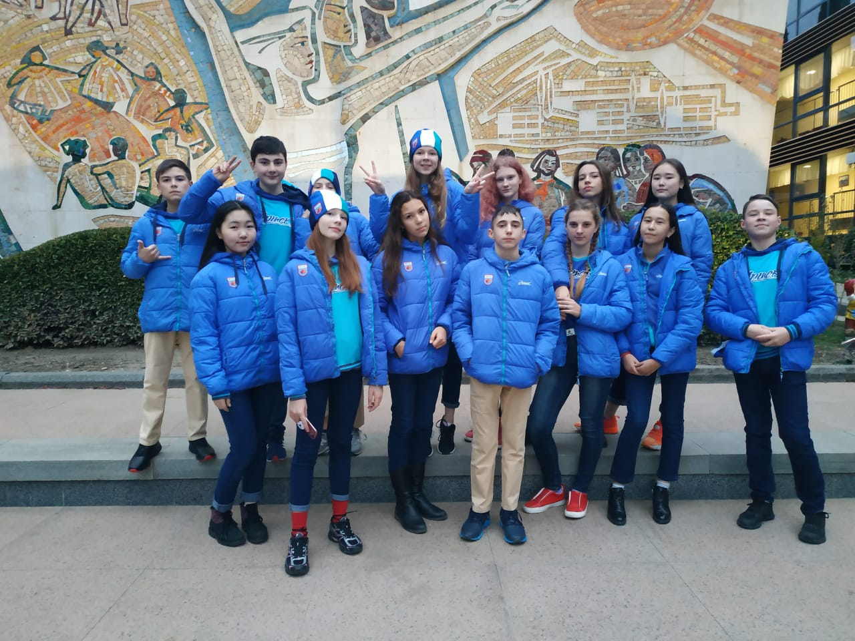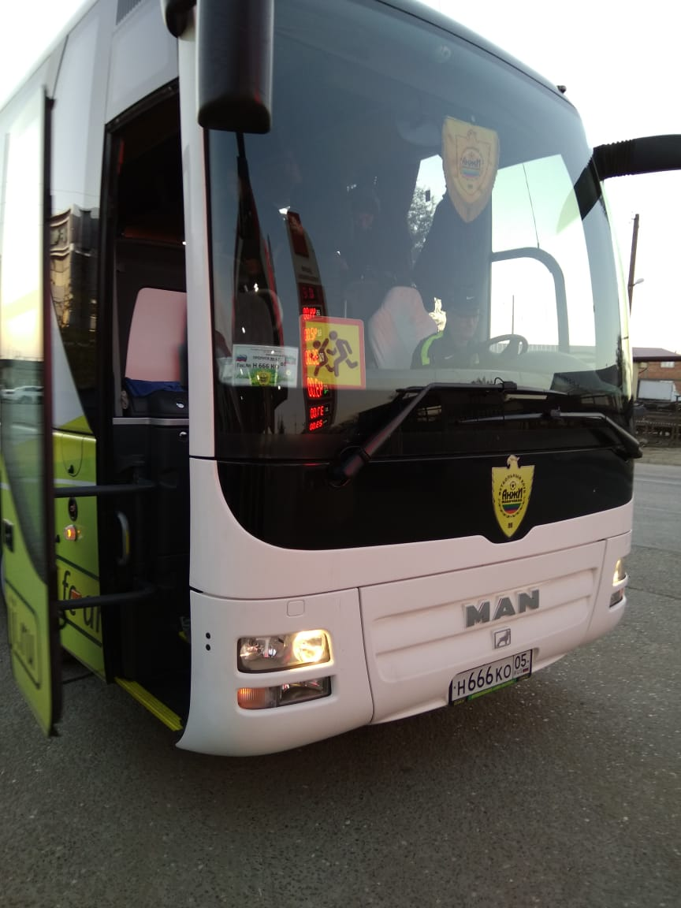

Подготовила методист Магомедова А.Т.

